Time kommune, 19.12.23

Ei trygg og god jul for alle barn

Så er denne magiske tida her igjen: jula! Tida då minne blir skapt. Minne som barna vil ha med seg resten av livet. Derfor oppfordrar vi alle vaksne til å tenkje over sin eigen alkoholbruk når de er saman med barn i jula.

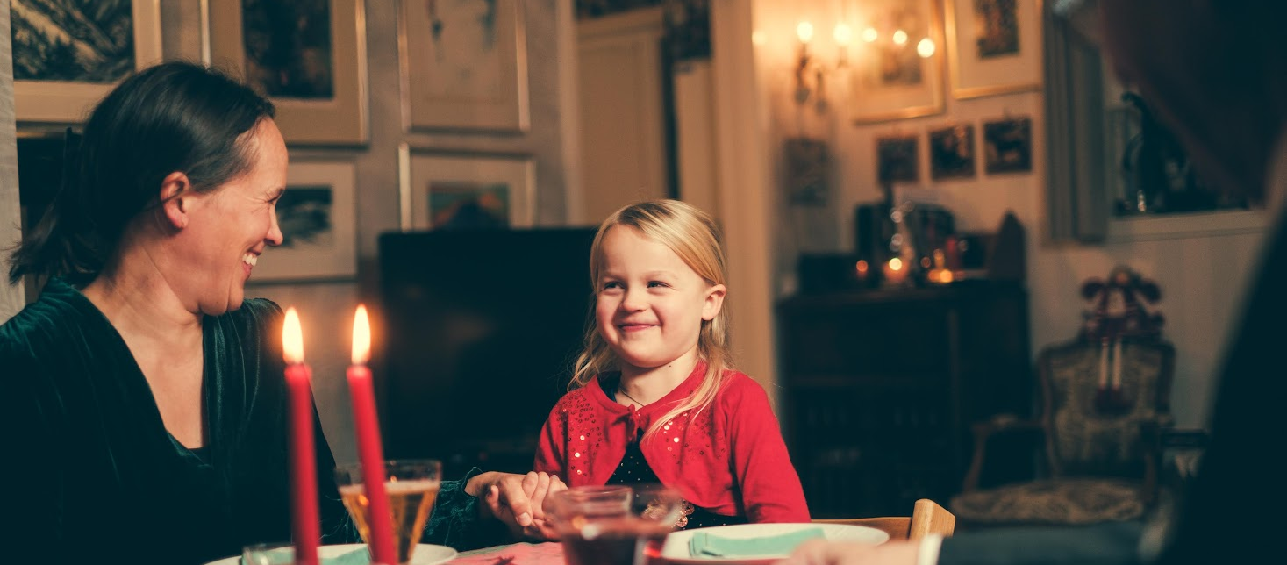

Time kommune er ein Av-og-til-kommune. I 2023 vart det politisk vedtatt at Time kommune skal jobba saman med Av-og-til for å førebyggje og redusere alkoholskadar og gjere kvardagen tryggare for alle.

Barn trivst best med vaksne som oppfører seg som dei pleier. Når barna blir spurde, seier fleirtalet at dei ønskjer at vaksne skal drikke null eller berre eitt eller to glas alkohol når dei er saman med dei. Derfor ber vi alle som skal feire jul saman med barn, om å tenkje over sin eigen alkoholbruk på førehand. Bruk gjerne denne hugselista:

Den viktigaste hugselista i jula:

- Drikk null, eitt eller maks to glas når du er saman med barn.
- Hugs at barn blir påverka, før du blir det
- Ha flest dagar utan alkohol, sjølv om du har fri.
- Bli einig med andre vaksne om nokre køyrereglar for alkoholbruk når det er barn til stades.
- Unngå å drikke på ein måte som går ut over morgondagens planar med barna.
- Ver spesielt bevisst dersom de skal reise bort – barn kan ha eit ekstra behov for trygge vaksne i eit framandt miljø.

Vi ønskjer dykk alle ei god og trygg jul!

Vennleg helsing

Ragnhild Hobberstad og
Magne Bartlett Ragnhild Kaski
Av-og-til-koordinatorar i Time kommune Generalsekretær i Av-og-til

